Utilisez cette page pour noter l’utilisation de l’image ou pour ajouter des descriptions.
Ce document peut être adapté à vos besoins et sauvegardé à nouveau.

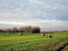 | Image nº 1  Champ avec balles de foin
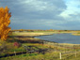 | Image nº 2  Paysage d’automne
 | Image nº 3  Ciel le soir
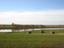 | Image nº 4  Champ avec étendue d’eau et balles de foin
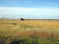 | Image nº 5  Champ
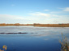 | Image nº 6  Étendue d’eau
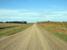 | Image nº 7  Chemin de campagne
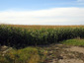 | Image nº 8  Champ de maïs
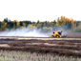 | Image nº 9  Tracteur dans le champ

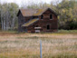 | Image nº 10  Maison abandonnée
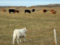 | Image nº 11  Bétail dans un champ
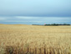 | Image nº 12  Champ de blé et élévateur à grains
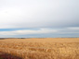 | Image nº 13  Champ de blé
 | Image nº 14  Vue d’un champ de blé et d’un terrain ondulé
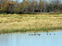 | Image nº 15  Canards dans un étang
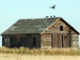 | Image nº 16  Bâtiment abandonné
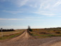 | Image nº 17  Intersection de chemins en campagne
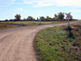 | Image nº 18  Intersection d’un chemin et d’une voie ferrée
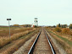 | Image nº 19  Vue d’une voie ferrée et d’un élévateur à grains
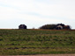 | Image nº 20  Champ et bâtiments  au loin
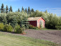 | Image nº 21  Remise d’entreposage des grains
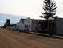 | Image nº 22  Rue du village pionnier  à North Battleford
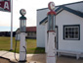 | Image nº 23  Ancienne station service du village pionnier à North Battleford
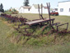 | Image nº 24  Anciennes machines agricoles du village pionnier à North Battleford
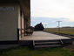 | Image nº 25  Village pionnier à  North Battleford
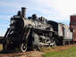 | Image nº 26  Train à vapeur et élévateur à grains  au village pionnier à North Battleford
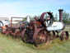 | Image nº 27  Vieux tracteurs au  village pionnier à  North Battleford
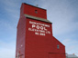 | Image nº 28  Élévateur à grains
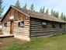 | Image nº 29  Édifice en bois

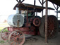 | Image nº 30  Tracteur à vapeur  au village pionnier à North Battleford
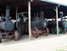 | Image nº 31  Tracteurs anciens  au village pionnier à North Battleford
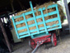 | Image nº 32  Charrette à foin  au village pionnier à North Battleford
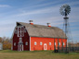 | Image nº 33  Grange moderne et moulin à énergie éolienne
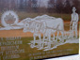 | Image nº 34  Écriteau commémoratif au village pionnier à North Battleford
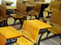 | Image nº 35  Pupitres anciens  au village pionnier à North Battleford
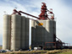 | Image nº 36  Entreposage moderne des grains et train
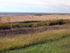 | Image nº 37  Champ avec vue au loin de balles de foin
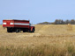 | Image nº 38  Camion dans un champ
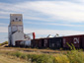 | Image nº 39  Élévateur à grains et train
Reproduit avec la permission de Stone's Throw Software.

Les photos de la collection d’images peuvent être utilisées dans un contexte éducatif à but non lucratif. Cependant, la source des photos doit être citée.

Le contenu des descriptions des images ci-dessus a été fourni par le photographe et n'a pas été révisé par Alberta Education.

